

INVENTÁRIO DO PATRIMÔNIO CULTURAL DE SANTA CATARINA
GOVERNO DO ESTADO DE SANTA CATARINA
FUNDAÇÃO CATARINENSE DE CULTURA – Diretoria de Patrimônio Cultural
1. MUNICÍPIO: Ibirama |  |  |  |  |  |  |  |  |  |  |  |  | 3. TIPOLOGIA: Prestação de Serviço
2. DENOMINAÇÃO: Associação Hansahoehe |  |  |  |  |  |  |  |  |  |  |  |  | URBANO ( x ) RURAL ( )
ENDEREÇO: Rua 3 de Maio - Centro
4. ENTORNO: |  |  |  |  |  |  |  |  |  |  |  |  | 5. USO ATUAL: Prestação de Serviço
HOMOGÊNEO DE ÉPOCA ( ) OBS.: |  |  |  |  |  |  |  |  |  |  |  |  | DESOCUPADO ( ) RUÍNA ( )
HETEROGÊNEO ( x )
DESCARACTERIZADO ( ) |  |  |  |  |  |  |  |  |  |  |  |  | 7. Nº DE PAVIMENTOS: 3
 |  |  |  |  |  |  |  |  |  |  |  |  | PORÃO ( )
6. FACHADA PRINCIPAL: Alvenaria DATAÇÃO: |  |  |  |  |  |  |  |  |  |  |  |  | SÓTÃO ( )
MATERIAL PREDOMINANTE: Alvenaria |  |  |  |  |  |  |  |  |  |  |  |  | OUTROS ( )
_{Aber.} ^{Verga.} | RETA |  | A. ABAT. |  | A. PLENO |  | A. OGIVAL |  |  | OUTROS |  |  | 9. ESTRUTURA:
JANELA |  |  |  |  |  |  |  |  |  |  |  |  | Alvenaria portante de tijolos  Maciços.
PORTA
8. COBERTURA: |  |  |  |  | Telha CANAL
Nº DE ÁGUAS: 02 |  |  |  |  | Telha FRANCESA
COM BEIRAL ( ) |  |  |  |  | Telha de ZINCO
COM PLATIBANDA ( x ) |  |  |  |  | Plana Germânica |  |  |  |  |  | x
10. OUTROS ELEMENTOS EXTERNOS: |  |  |  |  |  |  |  |  |  |  |  |  | 11. SITUAÇÃO
12. OBSERVAÇÕES:
13. FOTO: |  |  |  |  |  |  |  |  |  |  |  |  | 14. IMPLANTAÇÃO:
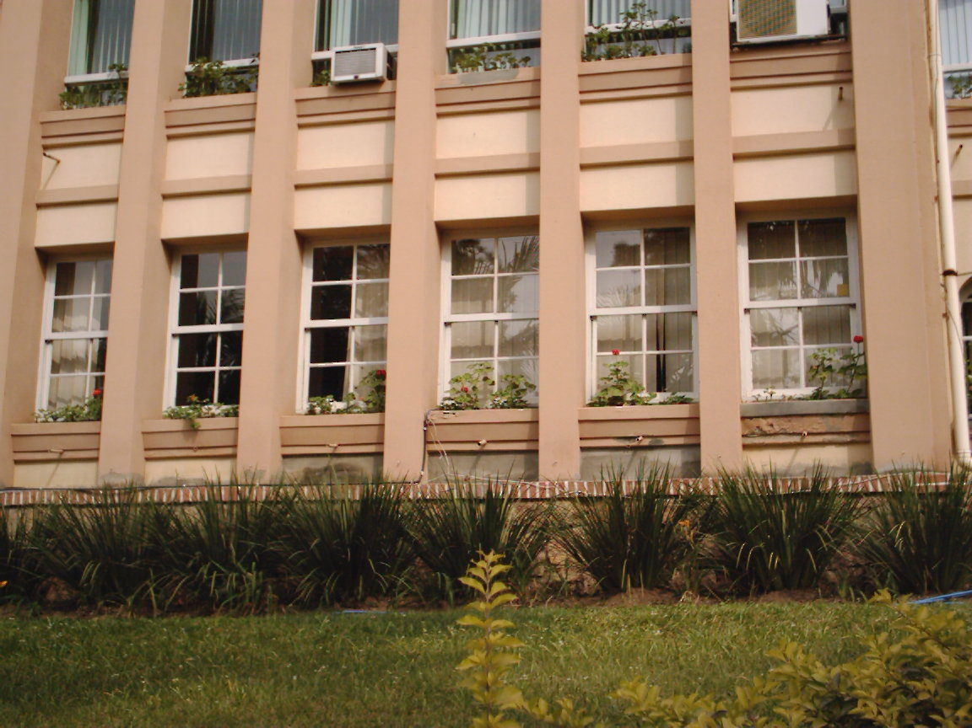

 |  |  |  |  |  |  |  |  |  |  |  |  | 15. TRATAMENTO DA ÁREA EXTERNA:
 |  |  |  |  |  |  |  |  |  |  |  |  | Ajardinamento
 |  |  |  |  |  |  |  |  |  |  |  |  | DATA:
 |  |  |  |  |  |  |  |  |  |  |  |  | 16. PESQUISADOR:
 |  |  |  |  |  |  |  |  |  |  |  |  | Cassiana Nardelli, James Koepsel
17. DENOMINAÇÃO: Casa Enxaimel Sigolf Ewald
18. DADOS HISTÓRICOS:
Breve histórico do Imóvel: A Associação Beneficente e Filantrópica Hamônia
sucedeu a Associação de Caridade de Hospital de Hamônia, fundada em 1934, que
tinha como objetivo a construção de um hospital que pudesse servir a comunidade
ibiramense e adjacências. Em 12 de maio de 1935 a Associação de Caridade e
Hospital de Hamônia lançou a pedra fundamental do prédio, dando assim início à
construção, e num esforço de toda a comunidade, que doando material e trabalho,
ergueu o prédio da Hansahoehe, nome dado por seu idealizador, Dr. Friedrich
Kroener. Em 20 de setembro de 1936 foi concluída e edificação de 3.500 m².
Com a chegada da Segunda Grande Guerra Mundial e a posição tomada pelo
Governo brasileiro, em 1942 o prédio foi confiscado pelo exército. Mesmo
confiscado e sob o comando do Governo do Estado de Santa Catarina, o prédio
continuou a servir de hospital até 20 de setembro de 1986, quando foi devolvido
à comunidade e à Associação Beneficente e Filantrópica Hamônia.
FONTE:
19. PROPRIETÁRIO: Associação Hansahoehe |  |  |  |  |  |  |  |  | ENDEREÇO: Rua 3 de Maio
20. COMPART. |  | PISO |  | PAREDE |  | FORRO |  | COMPARTIM. |  |  |  | PISO |  | PAREDE | FORRO
Todos |  | Madeira |  | Alvenaria |  | Alvenaria
21. PORTAS: |  | MATERIAL |  | BANDEIRAS |  | JANELAS: |  | MATERIAL |  |  |  | BANDEIRAS |  | OUTROS VÃOS:
Todas |  | Madeira |  | Mad./Vidro |  | Todas |  | Mad./Vidro |  |  |  | Mad./Vidro
22. ESCADAS: |  | DEGRAU |  | GUARD.CORP. |  | CORRIMÃO |  | 23. MOBILIÁRIO SIGNIFICATIVO:
Madeira |  | Madeira |  | Madeira
24. PLANTAS |  |  |  |  |  |  |  |  |  |  |  | 25. OBSERVAÇÕES
 |  |  |  |  |  |  |  |  |  |  |  | 26. ÁREA DO TERRENO:
 |  |  |  |  |  |  |  |  |  |  |  | 27.830,00m2
 |  |  |  |  |  |  |  |  |  |  |  | 27. ÁREA DA CONSTRUÇÃO:
 |  |  |  |  |  |  |  |  |  |  |  | 3.500,00m2
 |  |  |  |  |  |  |  |  |  |  |  | Área do perímetro = 725.33m2
 |  |  |  |  |  |  |  |  |  |  |  | DATA:
28. PESQUISADOR:
Cassiana Nardelli, James Koepsel

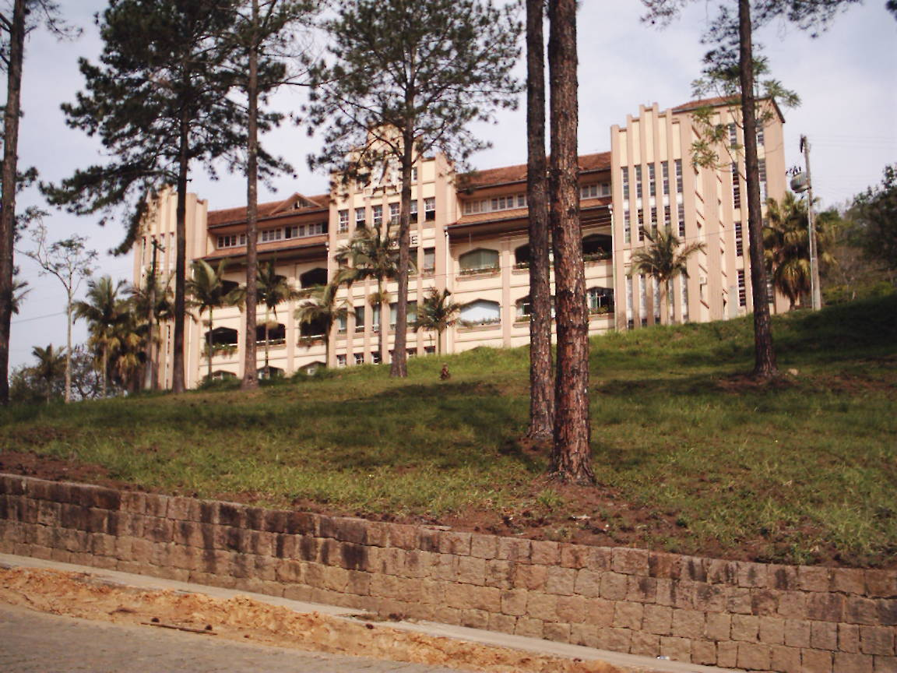 | 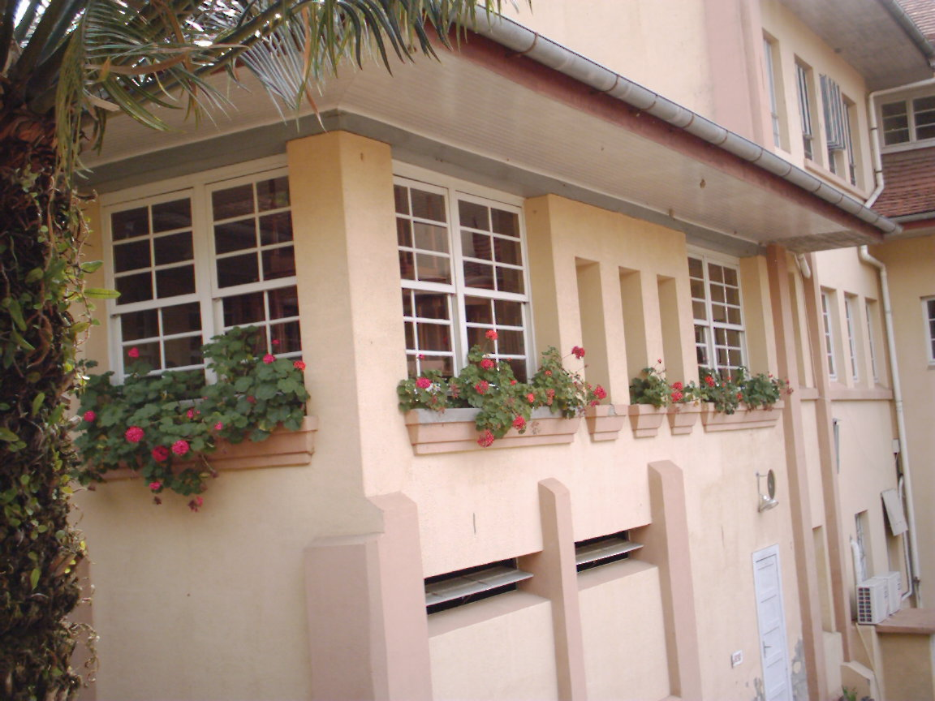
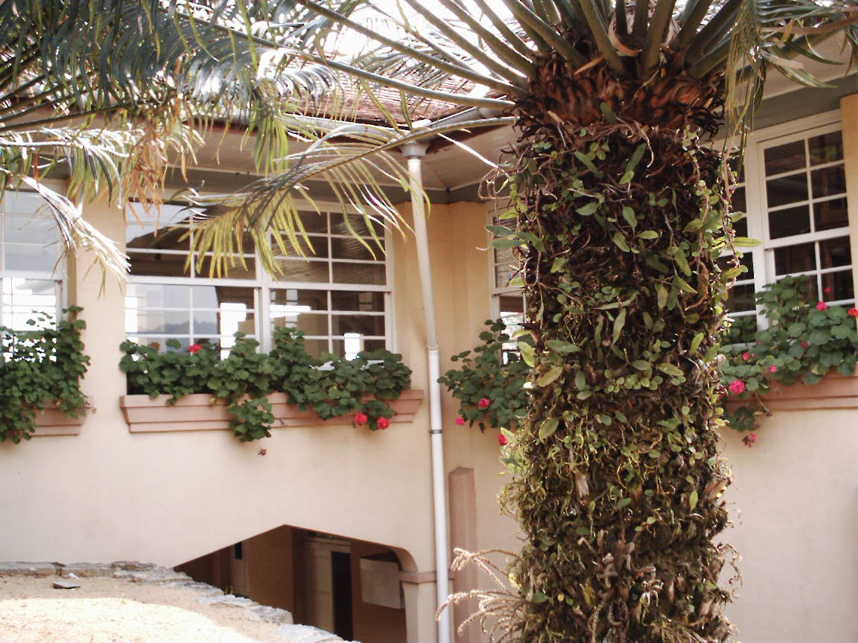 | 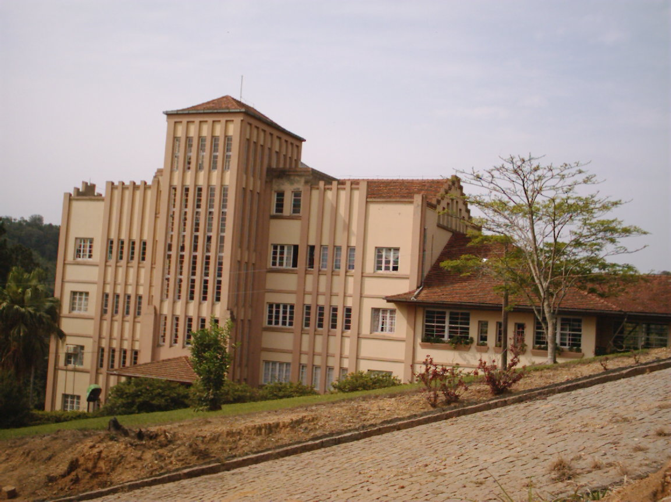
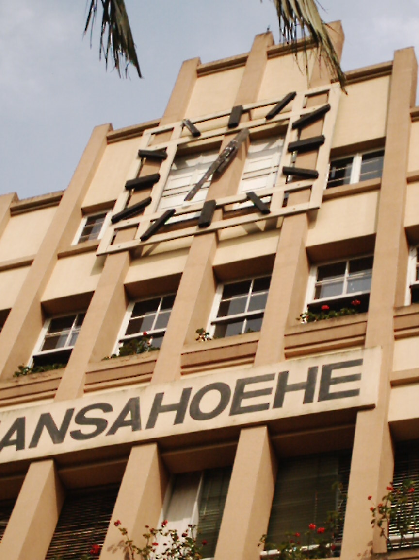 | 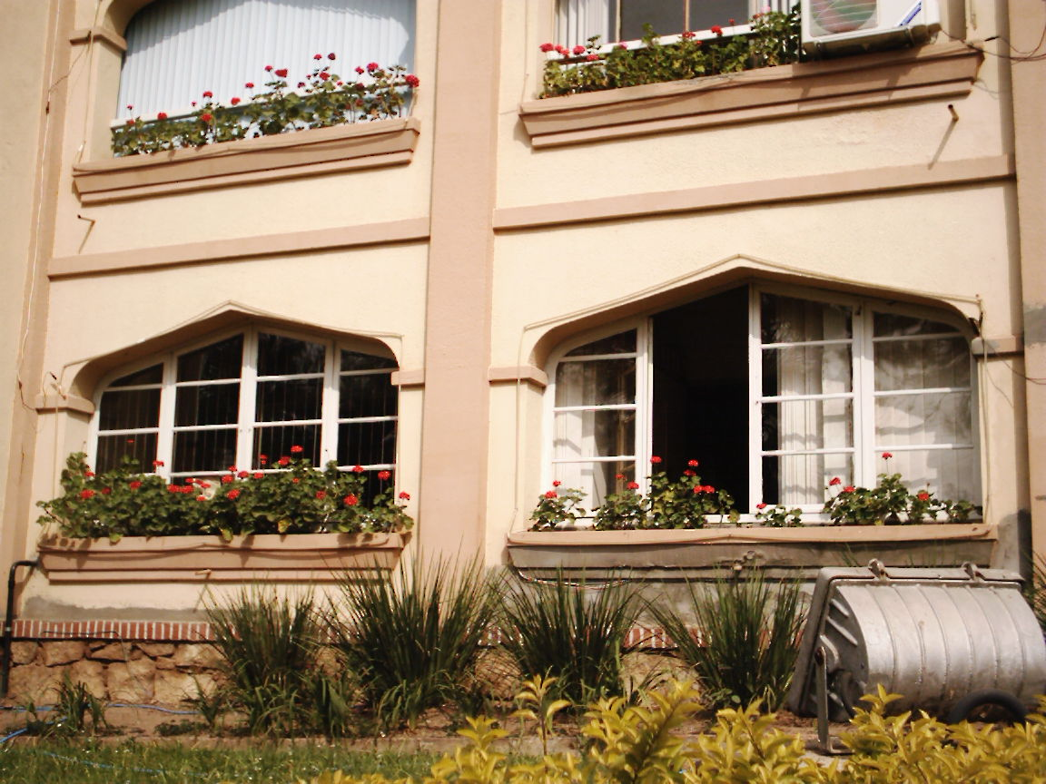
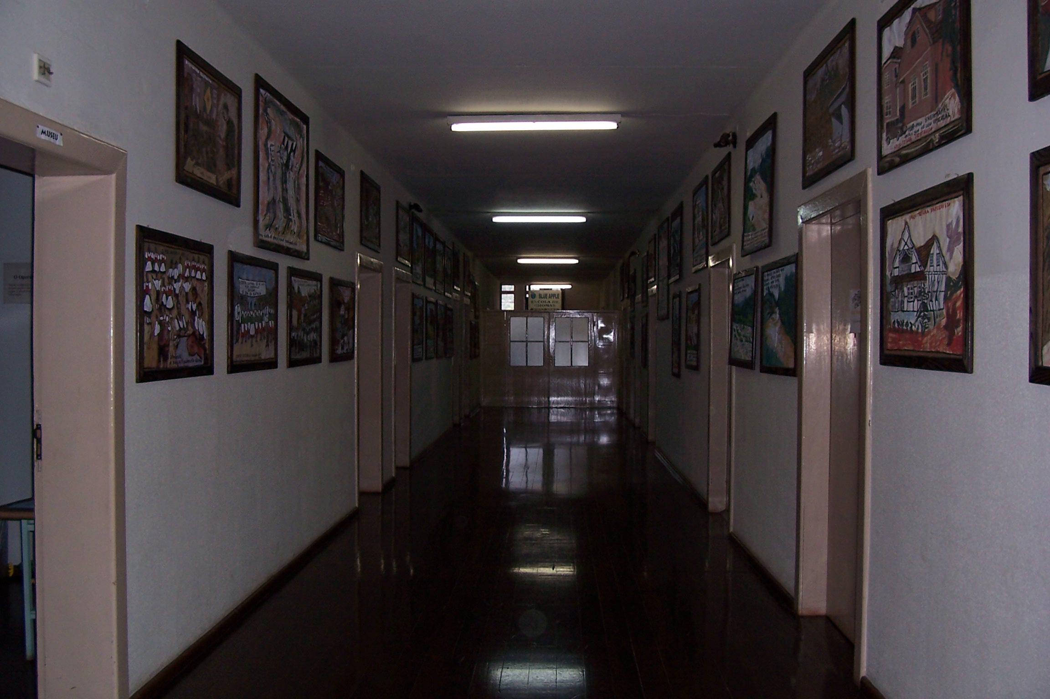 | 